Nom del alumne/a:

Qualificació:

Criteris de qualificació:
Temps: 100 min
Observacions: Cada nombres sense unitat resta 1 punt

Ejercicio 1: 2,5 p

En una cámara frigorifica funcionando a temperatura de consigna, se mide con el puente de manómetros una presión de evaporación de 4 bar.
El refrigerante es R404A.
La potencia frigorífica de la instalación es de, , SE = 15 K
y SC = 10 K.
Temperatura de descarga 60 ºC.

a) Indica la temperatura de evaporación correspondiente
b) Indica el calor latente y el calor sensible absorbidos en el evaporador en
c) Calcula la eficiencia de la instalación.
d) Calcula la potencia del compresor

Se ha introducido género a temperatura ambiente en la cámara y la presión de evaporación ha subido a 6 bar (manómetro BP).

e) Calcula la eficiencia de la instalación.

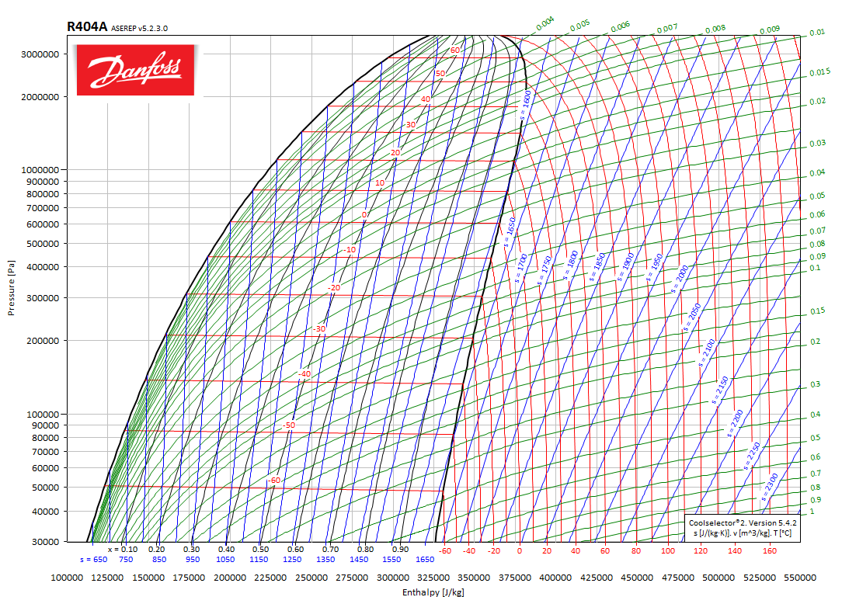

Ejercicio 2: 1 p

Elige un evapordor para una instalación con , y

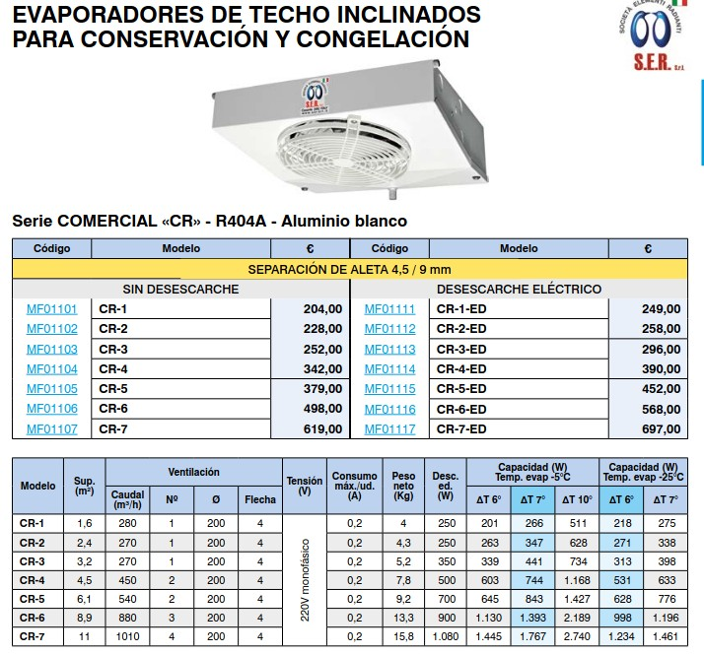

Ejercicio 3: 1 p

Elige un condensador de la tabla para la instalación una instalación con una , .

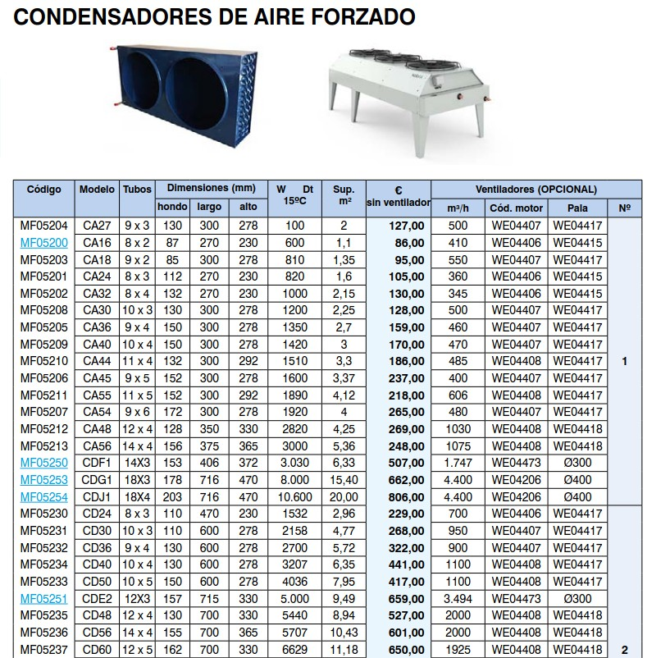

Ejercicio 4: 1 p

Indica el tamaño del orificio de la VET para una instalación con los siguientes datos.

R404A, , , , SE = 25ºC

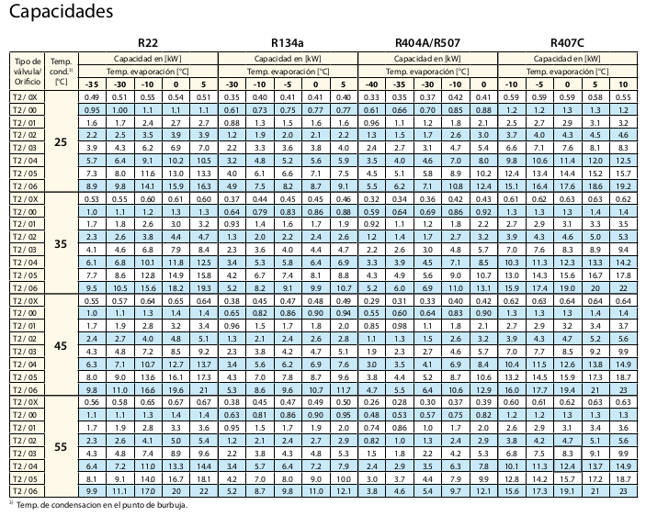

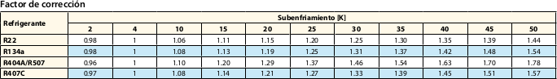

Ejercicio 5: 3 p

Señala los reguladores de presión que aparecen en el diagrama (1 p). Indica el tipo de regulador y la razón por la que son necesarios (2 p).
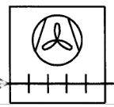
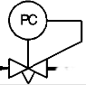
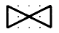
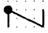
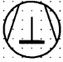

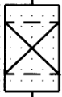
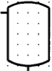
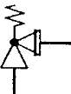
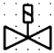
PZH
PZL
PZH
PZL
T
υ₁ = 0 ºC
υ₂ = -20 ºC
T
TC
TC
1
2
2
3
3
4
5
7
8
9
10
11 A
12 A
11 B
12 B
13 A
14
15
16
16
13 B
PZL
6
1
4
KVP
KVL

Ejercicio 6: 1 p

- ¿Por qué en los presostatos, además de ajustarse una presión de consigna, se ajusta también un diferencial de presión?

- Un presostato de baja presión, que actúa sobre el compresor, está ajustado a 2 bar (presión de consigna). El diferencial de presión es de 0,5 bar.
Indica la presión a la que desconecta y vuelve a conectar el compresor.

Ejercicio 7: 3 p

A la salida de una VET, se encuentra un distribuidor que causa una caída de presión de 1 bar. La presión absoluta en el evaporador es de 3 bar, el refrigerante es R404A.
La válvula está diseñada para mantener un sobrecalentamiento de 5 K y no dispone de equilibrado de presión.
¿Qué sobrecalentamiento se produce en el evaporador?

Ejercicio 8: 1 p

Determina la estructura molecular de los siguientes refrigerantes e inidca a qué grupo pertenecen (CFC, HCFC, HFC o HFO)

R227, R1233

Ejercicio 9 1 p

Las instalaciones con carga de refrigerante menor a 5 toneladas de equivalente no necesitan pasar revisiones periodicas de fugas.

Indica cuantos kg de R500 puede contener una instalación como máximo para no tener que pasar revisiones periódicas, si su PCA = 8077.

Total puntos 14,5

